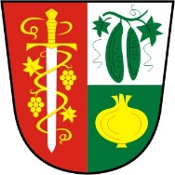
OBEC NEDOMICE, okres Mělník
Nedomice 78, 277 14 Dřísy
IČO: 00662259, tel. 602 456 890, email: obec@nedomice.cz, dat. schránka: ja3asm2

III/24420 Nedomice, rekonstrukce silnice

V obci probíhá rekonstrukce hlavní silnice od 15.9.2019 do 31.12.2019. Průjezd obcí je uzavřen.

Jitka Štyksová

